宜蘭縣111學年度學校實施戶外教育計畫
編號：
子計畫二-1：學校實施戶外教育方案申請表
申請學校 |  | 宜蘭縣立東光國中
計畫名稱 |  | 成就東光C.E.O.～「草嶺古道踏查」
課程實施地點 |  | ☐跨縣市， ___________縣(市)  地點：(請填列鄉鎮及場域名稱)  ☑無跨縣市  地點：宜蘭縣頭城鎮草嶺古道
課程屬性 |  | ☐搭配部定課程延伸實施，結合領域、單元：  ■屬於校訂課程設計規劃，校訂課程名稱：成就東光C.E.O.
課程實施類型 |  | ☐生態環境 ☐人文歷史 ■山野探索 ☐休閒遊憩  ☐社區走讀 ☐場館參訪 ☐職涯教育 ☐水域活動
課程實施單位 |  | ☐班級 ☐班群 ☑學年
課程是否搭配外部協作師資  (請逐一詳列所屬單位及姓名) |  | ☐是 (協作師資所屬單位及姓名： )  ■否
計  畫 | 計畫  目標 | 一、Caring & Creation：關懷&創造  在生活中學習，戶外教育方案進行反思與創造。透過學習任務，積極與同學互動，使學生在課程中增加生命經驗，在生活中關聯閱讀內容，懂得如何溝通與表達，將學到的知識自然運用在生活中。  二、Experience & Effective：體驗&效能提升  培養學生良好的學習態度與經驗學習，教師提供多元資源與經驗學習的機會，讓學生主動探索周遭環境學得統整知識，透過主題設定，進行探索學習，讓學生自己提問，找資料，找答案，形成系統性知識，提升學習成效。  三、Object&Organism：觀察學習、有機調整  學習過程的本質就是一個有機體，強調過程中的認真與負責，而進步的幅度由孩子自行確認、發覺與修正。戶外教育以探索體驗為媒介，藉由直接經驗啟發五感學習並發展主體經驗，因此室內外課程是相輔相成。以任務及合作學習方式，重視學生個別學習差異，發掘學生亮點，強調責任與態度學習，不只看學習成果，而是讓孩子在過程中修正，持續茁壯為擁有認真與負責態度的東光CEO，做自己學習的主人。
計  畫 | 落實SDGS  指標 | 本計畫配合宜蘭縣政府於2021年提出「2021聯合國永續發展目標宜蘭縣自願檢視報告」並落實執行  SDG 4 優質教育  細項指標4.5 提供弱勢學生參與多元教育。  SDG15 陸域生態  細項目標15.4 保護生物多樣性和自然棲息地。
計  畫 | 對應  九年一貫  能力指標  (5~6年級適用) | 社1-2-3-6 ○○○○○○  藝2-2-1-2 ○○○○○○  綜4-2-2-10 ○○○○○○
計  畫 | 對應12年國教核心素養、學習重點  (1~4及7~9年級務必使用) | 領域核心素養  (應與下列學習表現及學習內容有對應關係) | 綜J C1  探索人與環境的關係，規劃、執行服務學習和戶外學習活動，落實公民關懷並反思環境永續的行動價值。  自-J-B2  能操作適合學習階段的科技設備與資源，並從學習活動、日常經驗及科技運用、 自然環境、書刊及網路媒體中，培養相關倫理與分辨資訊之可信程度及進行各種有計畫的觀察，以獲得有助於探究和問題解決的資訊。
計  畫 | 對應12年國教核心素養、學習重點  (1~4及7~9年級務必使用) | 學習內容 | 綜合活動  童Cc- IV-2戶外休閒活動知能的整合與運用。  童Db- IV-3友善環境的樂活旅行與遊憩活動。  自然科學  Lb-Ⅳ-2人類活動會改變環境，也可能影響其他生物的生存。  社會  歷 D-Ⅳ-1地方史探究
計  畫 | 對應12年國教核心素養、學習重點  (1~4及7~9年級務必使用) | 學習表現 | 綜合活動  3d-IV-1探索、體驗個人與環境的關係，規劃並執行合宜的戶外活動。  自然科學  po-Ⅳ-1能從學習活動、日常經驗及科技運用、自然 環境、書刊及網路媒體中，進行各種有計畫 的觀察，進而能察覺問題。  社會  歷 1b-Ⅳ-2運用歷史資料，進行歷史事件的因果分析與詮釋。
計  畫 | 計畫要點 | 一、實施地點：草嶺古道  二、辦理時間：111年10月～11月（視學校行事曆安排）  三、實施對象：本校七年級學生  四、參與人數：預計 100 人 (學生90人、教師 10 人、家長 0 人)  五、任務分工：  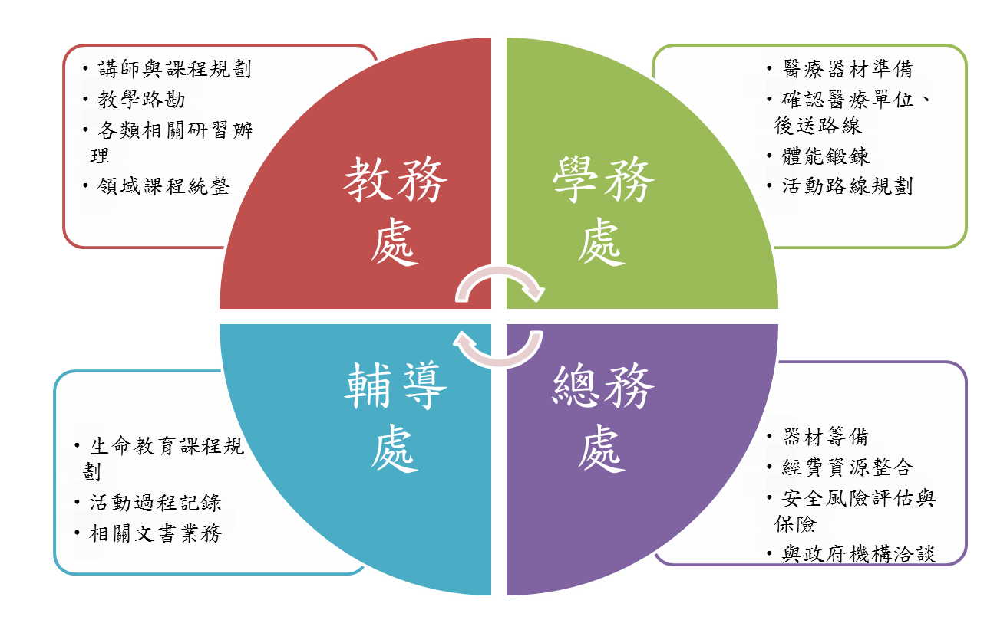  六、風險評估與安全管理機制：  A、活動前  （1）根據「山野活動戶外教育風險評估與安全管理矩陣表」（如附表一）進行風險評估，找出活動之潛在危機，並擬定適當之應對措施。  （2）根據「山野環境戶外教育安全檢核表」（如附表二）進行事前評估，經評估為低風險時則可依規劃執行；若評估於中風險時，則即刻採取降低風險之必要措施及改進策略。若評估為高風險，則提交相關會議決議是否終止活動。  （3）出發前，召開行前說明與各項檢查相關會議，確保安全整備到位。  （4）於活動前，提供活動行前通知予學生及帶隊教師，並利用集會與師生進行確認。  （5）學生與學生之間、各班導師與領隊之行政人員之間，以及各領隊人員之間建立適當之通聯管道。  B、活動中  （1）依據學生生理與心理狀態確實進行適當分組，指定身心素質相對穩定的學生擔任組長，並確實賦予組長應有的任務與回報機制。  （2）各班導師隨時注意班級學生之隊伍紀律和小組自主管理能力，確保每一位成員都能隨時受到關注與照顧。  C、緊急應變與安全通報  （1）發生意外事件時，若非危急且能立即處理之問題，則由隨隊之救護人員進行適當之處置。  （2）意外事件若為危急個案，或需進階處置之非危急個案，則立即請求外部救護單位協助（119），並即刻進行校安通報並與教育主管機關聯繫通報，同時即刻通知家長現場情況與後續處置方式。  （3）意外事故若未影響活動整體之進行，則可依原計畫繼續執行之，惟應針對意外事件之發生原因、可預防之措施等於現在再次提醒學生注意。意外事故若對於活動進行產生影響，則由現場領隊及副領隊討論決議是否立即終止活動，或於無風險之前提下進行適當之行程變更。  D、特殊災害防救與應變措施  （1）活動中如遇天災類緊急事故（如地震、無法預期之土石流等），立即終止活動以避免二次傷害，並儘速依循相關措施進行安全防護與撤退。  （2）若遭逢非預期性的重大人禍事件，例如交通事故、火災、其他意外傷害、及各項非預期性重大事故等等，若未影響活動之進行，則依原計畫繼續執行之；若有影響活動之進行，則依現場領隊及副領隊討論決議是否立即終止活動。
計  畫 | 實施內容 | 一、課程計畫  （一）課程架構  透由跨領域戶外課程之發展建構，落實十二年國教學習體驗，並發展團隊，建構跨學科課程模組，而非單一領域之特色課程，整合完備戶外教育，建立完整教學資源網絡。讓學生透過課程設計及活動策略的營造學習到生活素養，完成學校對學生設立的學習圖像，期待本校同學成為具有「學習力、人際力、創造力、實踐力、關懷力」等CEO特質的東光之子。  （二）設計理念  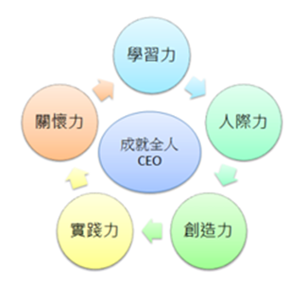  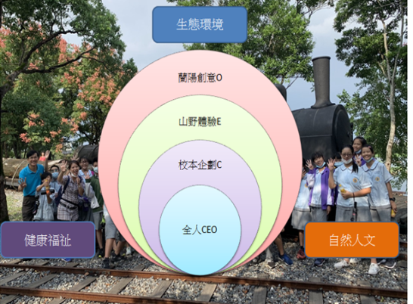  本方案由學生圖像出發，透過課程設計連結融入領域課程，讓學生都能學習到探索戶外的知識與技能；結合在地人文及自然環境，帶學生走入社區、邁入山林，培養敏銳觀察力，讓學生將課堂所學實際運用提升解決問題能力，「做中學、學中做」落實戶外教育核心素養：強化與環境連接，培養尊重關懷他人，開拓視野，激發自信，發展創意，對環境關懷並實際行動。  二、教學流程表：  三、活動設計  （一）自然場地環境資源  「有人登玉山，我們爬家鄉的山；讓宜蘭的山成為東光自然教育的場域，更是東光學子驗證學習的場所。」  教育部在103年3月宣示「戶外教育宣言」，強調學習走出課室讓孩子夢想起飛，並更進一步在108年10月發表「戶外教育宣言2.0」強調扎根課綱接軌聯合國全球永續發展目標SDGs。  本校試著從宜蘭在地出發，藉由認識宜蘭的古道歷史與自然環境，來強化本校學生愛鄉情懷。因此選擇了「草嶺古道」，其為先民開闢淡水廳到噶瑪蘭廳之間的淡蘭古道中的一段，亦為目前僅存的路段之一。淡蘭古道為暢通東西之間的重要孔道，行旅興盛達百年之久。沿途中除了零星遺留的先民足跡，另有清同治6年（1867年）台灣鎮總兵劉明燈為了鎮壓山魔所題之「雄鎮蠻煙」石碣，及其同年行經古道受風暴所阻，取《易經》「雲從龍、風從虎」之義，以芒花為筆，就地揮毫而成、著名的「虎字碑」。這些都是值得深入認識的歷史文化遺跡。同時本校以踏查方式實際走訪古道，體會先民入蘭開墾的艱辛，培養學生愛家愛鄉的情懷。  (二)課前準備：  將本團隊教師依專長分為行政組、課程設計組、戶外活動組、安全醫療組。  １、行政協調與支持：行政組負責辦理保險、器材保管與借用、規劃各項會議、召開親師生課程說明會，讓親師生理解課程進行方式、個人在課程扮演的角色是積極的自我學習、課程相關安全規定的重要性  ２、協調領域課程融入與設計：課程設計組教師，依照課程目標設計以素養為導向之課程，讓學生透過合作學習及任務型課程進行學習。  (三)課中教學：  1.準備活動  為了讓學生在戶外課程前具備自然觀察、探索古道的先備知識，因此規劃  （1）古道歷史文化課程：由社會領域教師群設計學習單，讓學生透過數位閱讀方式深入認識蘭陽先民與古道的故事。  （2）自然環境與生態課程：由自然、地理教師針對草嶺古道常見的動、植物生態、地質環境等內容設計學習單，整合數位科技載具讓學生進行合作式學習，並能將相關知能進行報告分享。  （3）無痕山林（LNT）課程：由綜合領域教師設計無痕山林（LNT）課程，讓同學在參與戶外探索前，均擁有無痕山林的知能並具備愛護自然的態度。  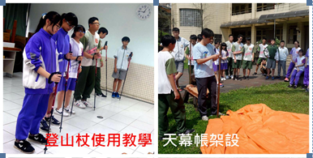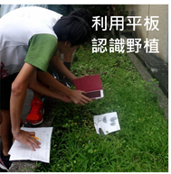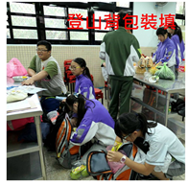  2.發展活動  草嶺古道踏查，學生透過課程教學，仍必須透過真實情境的驗證。  （1）行進方式：依學生人數及體能測驗分級進行小隊分組。  （2）敬山儀式：活動出發前一刻，我們會要求所有學生低頭眼睛閉上，由總領隊來鼓勵學員，並強化無痕山林的理念。  （3）人員掌控：行程中隨時點算人數，確認學生都在活動場域內。  （4）紀錄與觀察：透過行前課程的教學，請同學利用數位工具紀錄與觀察古道上的重要歷史景點與生態，為後續課程作準備。  3.統整活動  小組整理紀錄與觀察的內容，並透過小組合作製作成果海報，於校本課程（議題探究）與班級同學分享，再讓學生以互評的方式，給予其他組別建議。  (四)課後反思與評量：  1.心得分享：參加學生的心得報告。  2.推廣教育：將學生優秀作品及活動記錄以影片、粉絲頁、校刊方式呈現，讓全校師生及家長欣賞。  3.檢討改進：召開工作檢討會議，針對課程實施前、中、後提出建議，並於下次課程規劃執行時予以修正。  (五)後續延伸課程  本校校本課程，規劃七年級「草嶺古道踏查」、八年級「太平山探索」、九年級「龜山島挑戰401高地」，藉由先民入蘭開墾，進而羅東林業的興盛起源，最後走入宜蘭的精神象徵「龜山島」並挑戰自我的401高地，為一系列戶外教育課程。
  時間 | 活動名稱 | 內容 | 師資
  7:00~7:30 | 行前準備 | 1.學習單發放  2.當日行程介紹  3.緊急流程說明 | 學務主任
  7:30~8:50 | 搭車至貢寮區遠望坑入口 | 1.搭乘遊覽車 | 校長、行政同仁及班級導師
  8:50~12:00 | 草嶺古道踏查 | 途經遠望坑親水公園、跌死馬橋、雄鎮蠻煙碣、休憩亭、虎字碑、埡口休憩亭 | 校長、帶隊行政同仁、班級導師
  12:00~13:00 | 午餐 | 1.享用午餐  2.垃圾自行攜帶下山 | 班級導師
  13:00~14:30 | 草嶺古道踏查 | 埡口遠眺龜山島、觀景亭、客棧遺址、護管所、大里天公廟、大里遊客中心 | 校長、帶隊行政同仁、班級導師
  14:40~16:00 | 搭車 | 搭車返回東光國中
  活動後 | 學習單、學習心得 |  | 班級導師
  校內先備課程 | 授課老師
  郊山步道裝備課程 | 方士源老師（校本）
  LNT觀念課程 | 楊淑鷰老師（綜合）
  草嶺古道歷史課程 | 童雅蘭老師（社會）
  草嶺古道常見植物課程 | 游淑惠老師（自然）
計  畫 | 評量與回饋機制 | - 教學活動後採用多元方式評量，個人心得撰寫、製作小組踏查海報並上台分享。  - 推廣教育：將學生優秀作品及活動記錄透過影片、粉絲頁及校刊方式呈現，讓全校師生及家長欣賞。  - 教學活動後召開工作檢討會，針對課程實施前、中、後提出改善建議，並於下次課程規劃執行時予以修正。
計  畫 | 預期成效 | 一、量化預期成效  1.發展教師專業學習社群並建置本校戶外教學教材庫資料(教案、影片、教材、學習單)。  2.辦理戶外教學主題活動、辦理成果發表會。  二、質性預期成效  1.建立戶外教學課程發展歷程教學檔案及學生學習成果教學檔案。  2.能學習野外活動知識及技能。  3.落實合作學習與圖資利用教育，扎根學生5C能力與閱讀力:  （1）能利用平板電腦進行資料蒐集、利用群組互動工具進行小組討論。  （2）能利用閱讀理解策略自行學習課外相關課程。
計  畫 | 經費概算表 | 如附件

承辦人： 主任： 校長：
教育部國民及學前教育署補助計畫項目經費表(子計畫二-1)
申請單位：宜蘭縣立東光國中
計畫名稱：成就東光C.E.O.～「草嶺古道踏查」
計畫期程：111年08月01日至112年07月31日
計畫經費總額：60000元，向國教署申請補助金額： 60000 元，自籌款： 0 元
經費項目 | 計畫經費明細
經費項目 | 單價(元) | 數量 | 總價(元) | 說明
講師鐘點費 | 800 | 8 | 6,400 | 依實際授課情形核支
代課鐘點費 | 360 | 5 | 1,800 | 依實際授課情形核支
交通費 | 9,000 | 3 | 27,000 | 依實際課程需求安排交通車輛或大眾交通系統運輸人員、裝備
20L背包 | 300 | 20 | 6,000 | 依戶外課程實際需求核支
膳費 | 80 | 100 | 8,000 | 午餐*1，參與100人次，不足部分由學校自籌
印刷費 | 8,000 | 1 | 8,000 | 學習單、成果印製等碳粉、紙張
雜支 | 2,800 | 1 | 2,800 | 文具、紙張等其他未列之辦公事務費。
合計 |  |  | 60,000 | 業務費得依實相互勻支
承辦單位： 主(會)計單位： 機關學校首長：

宜蘭縣辦理戶外教育實施計畫學校申請案審查作業表（子計畫二-1）
學校名稱
學校基本資料 | 1.110學年核定學校類型：■ 一般地區學校 □ 非山非市地區學校。  2.全校班級學生數： 21 班 556 人。  3.弱勢學生人數： 97 人，佔全校學生比率： 17.4 %  (含低收、中低收、原住民、身心障礙、新住民)
審查項目 | 指標 | 配分 | 自評  分數 | 審查小組  核定分數 | 備註
一、計畫目標性 及完整性 | 1.成立工作小組。  2.計畫內容符合「教育部國民及學前教育署補助實施戶外教育要點」目標及補助範圍。  3.計畫完整周延，具體可行。  4.經費運用合宜。  5.適切的風險評估與安全管理機制。 | 20 | 18
二、課程特色性 | 1.課程（活動）規劃與在地特色及學校課程(校訂或彈性課程)結合。  2.課程規劃優先發展、深化學校本位之課程及教學。  3.有配合之作業單或學習單。  4.有配合之教學活動及教學補充資料。 | 20 | 18
三、專業成長性 | 1.借重參訪或體驗活動解說系統之專長，帶動師生體驗欣賞及創作風氣。  2.協助學校師資專業成長。 | 15 | 13
四、資源整合性 | 結合校外各場館戶外教育策略聯盟及學校教學優勢共同推展，能運用教育部或本縣戶外教育資源整合網路平台成果，以提升戶外教育實施成效。 | 15 | 13
五、普遍務實性 | 課程務實推展戶外教育，能使多數學生普遍受惠，發揮最大教育價值。 | 15 | 13
六、永續發展性 | 戶外教育之進行考量學校永續發展原則，發展各學年縱向規畫，建立戶外教育支持體系，確保戶外教育安全流暢。 | 15 | 13
合計 |  | 100 | 88

承辦人： 主任： 校長：

審核小組委員：

